TÀI LIỆU DEPLOY WEBSERIVES GLGW
- Điều kiện
- Có kết nối Remote desktop đến máy chủ IIS 10.1.40.17
- Việc deploy không yêu cầu phiên bản IIS hay SQL Server
- Hướng dẫn chi tiết
Build code
- Mở project GLGW bằng công cụ lập trình Visual Studio
- Thực hiện Build Solution. Nếu kết quả Build succeeded thì tiến hành build website. Còn nếu có lỗi trong quá trình Build Solution thì liên hệ đầu mối phát triển để kiểm tra nguyên nhân lỗi của source code.
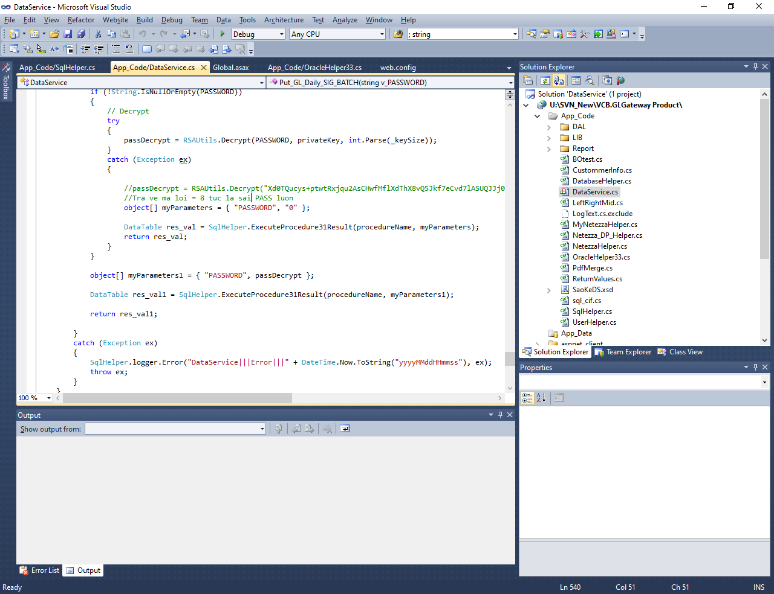

- Sau khi build thành công website, admin tìm đến đường dẫn vừa build, nén toàn bộ tập file lại, mở kết nối remote desktop đến máy chủ IIS và copy file nén vào đường dẫn sẽ dùng để chứa code web.
Deploy web
- Admin thực hiện giải nén file nén trên ra đường dẫn sẽ dùng để chứa code web, trong ví dụ này đường dẫn sử dụng chứa code web là C:\Webdeploy\GLGateway
Sau khi cấu hình xong admin thực hiện restart application glgateway.cbbank.vn
